Kapitel 3: Lehrwerkunabhängige Lehr- und Lernmedien

Lehrwerke geben Lehrenden und Lernenden Halt. Lernende können sie zwischen zwei Buchdeckeln oder auf ihrem Smartphone nach Hause tragen und dort nachschlagen, nach- oder auch vorarbeiten. Sie als Lehrkraft, besonders wenn Sie neu in Ihrem Beruf sind, haben mit den Lehrwerken etwas in der Hand, das Ihren Unterricht strukturiert. Wenn Sie noch unsicher sind, können Sie Ihr Lehrwerk Schritt für Schritt abarbeiten, und wenn das Lehrerhandbuch gut geschrieben ist, finden Sie dort nicht nur Lösungen, sondern auch brauchbare Hilfestellungen für Ihren Unterricht. Lehrwerke haben also eine wichtige Funktion.
In Kapitel 2 haben Sie aber gesehen, dass es nicht unproblematisch ist, sich nur auf das Abarbeiten eines Lehrwerks zu verlassen. Das Teilkapitel 2.4 zu Zielgruppen von Lehrwerken hat Ihnen gezeigt, dass Lehrwerke sich zwar generell auf Faktoren wie Alter, Sprachstand und bisher erworbene Sprachen beziehen, dass sie aber nicht auf die konkrete Lernergruppe eingehen können.

In Bezug auf die eigene Lernergruppe werden Sie also bei jedem Lehrwerk irgendwann den Eindruck gewinnen, dass es nicht so richtig passt. Es gibt den Spruch „Lehrwerke sind keine Mangelware, sie sind Mängelware“. Das stimmt zwar in gewisser Weise, klingt aber so, als sei es die Schuld der Lehrwerkproduzenten und -produzentinnen. Das ist jedoch nicht der Fall, denn Lehrwerke als kommerzielle Produkte können nie genau auf eine konkrete Lernergruppe fokussiert sein. Der Bezug zu den Lernenden vor Ort kann nur durch einzelne Lehrkräfte, Gruppen von Lehrkräften oder Institutionen hergestellt werden. In Teilkapitel 2.5 haben Sie gesehen, wie man Lehrmaterial so adaptieren kann, dass es besser zur eigenen Gruppe von Lernenden passt.
In diesem Kapitel werden weitere Möglichkeiten beschrieben, mit Lehr- und Lernmedien zu arbeiten, die genauer zu Ihrer Lernergruppe passen:
- Sie können Zusatzmaterial heranziehen: sowohl Material, das von Verlagen direkt zu einem Lehrwerk angeboten wird, als auch Material, das zwar von einem Verlag erstellt worden ist, aber nicht in direktem Zusammenhang mit einem Lehrwerk steht.
- Sie können aber auch mit Material arbeiten, das nicht aus der Verlagswelt stammt: Sie können z.B. an anderen Orten gefundenes Material didaktisieren.
- Und – am aufwendigsten und daher wahrscheinlich entweder nur in kleinem Umfang oder nur unter besonders günstigen Rahmenbedingungen möglich – Sie können Material auch selbst produzieren.
Die radikale Alternative – die Arbeit gänzlich ohne Lehrwerk – ist seit den 1970er Jahren in verschiedenen experimentellen Situationen ab und an versucht worden. Das wird aber nur in den wenigsten Situationen realisierbar sein. Diese Möglichkeit sollte trotzdem gedanklich immer im Spiel bleiben, um sich klarzumachen, dass es hundertprozentig genau auf die Situation vor Ort bezogene Lehr- und Lernmedien nur geben kann, wenn diese für die konkrete Lerngruppe (und möglichst auch mit dieser zusammen) erarbeitet werden.
Zentrale Themen dieses Kapitels sind folgende:
- Sie lernen am Beispiel Grammatik die Vielfalt von angebotenem Zusatzmaterial kennen.
- Sie lernen, wie man ursprünglich nicht für das Klassenzimmer produzierte Lehr- und Lernmedien didaktisieren kann.
- Sie erkennen, ob und wann es sinnvoll sein kann, Lehr- und Lernmedien selbst zu produzieren.
Teilkapitel 3.1 beschreibt die Vielfalt von Zusatzmaterial, Teilkapitel 3.2 führt am Beispiel der Grammatik Materialien ein, die Lehrkräfte vollständig produziert vorfinden, angeboten entweder von Verlagen oder von Bildungsinstitutionen wie z.B. dem Goethe-Institut. Diese Materialien unterscheiden sich also im Hinblick auf den Bezug zur konkreten Lernergruppe zunächst einmal nicht von Lehrwerken. Sie haben jedoch die Besonderheit, dass sie sich nur auf einen bestimmten Teilaspekt der deutschen Sprache und Kultur konzentrieren können, während Lehrwerke mehrere Aspekte abdecken und aufeinander beziehen müssen. Dadurch können Zusatzmaterialien vielfältigere Angebote zu einem Aspekt machen, z.B. mehr und unterschiedliche Übungen zu einem Grammatikphänomen. Das Thema Grammatik wurde als Beispiel ausgewählt, weil sich hier eine besonders interessante Vielfalt an Vorgehensweisen zeigt. Aber es gibt auch für andere Bereiche wie die Ausspracheschulung oder das Lesen ausreichend Zusatzmaterial, zum Beispiel in Form von zahlreich vorhandenen leichten Lektüren, wie Sie am Ende von Teilkapitel 3.1 sehen können. Im Teilkapitel 3.3 machen Sie sich auf die Suche nach verlags- und lehrwerkunabhängigen Lehr- und Lernmedien und in Teilkapitel 3.4 erfahren Sie, wie man diese didaktisieren kann. Teilkapitel 3.5 schließlich befasst sich mit der größten Herausforderung, mit der selbständigen Produktion von neuen Lehr- und Lernmedien.

3.1 Zusatzmaterial
Sie kennen vielleicht die folgenden Situationen aus Ihrem Unterricht:
- In Ihrer Klasse / Ihrem Kurs gibt es Lernende, die sehr schnell arbeiten, und solche, die viel Zeit brauchen für die Lernaktivitäten. Ihr Lehrwerk hat aber nur ein eher kleines Übungs- bzw. Aufgabenangebot.
- Sie möchten mit Ihren Lernenden einen längeren Text lesen, das Lehrwerk bietet aber keinen an.
In Situationen wie diesen können Sie auf zusätzliche Lehr- und Lernmedien zurückgreifen. Diese werden meist als Zusatzmaterialien bezeichnet. Dieser Begriff stammt aus einer Zeit, als es noch eine ziemlich klare Unterscheidung gab: Hier das Lehrwerk, das „abgearbeitet“ werden musste, da das Zusatzmaterial, das man in verschiedenen Situationen heranziehen konnte. Ein Begriff wie Zusatzmaterial ist nur sinnvoll, wenn es einen Kern gibt, das Lehrwerk, zu dem man etwas zusätzlich bearbeitet.
Inzwischen sind die meisten Lehrwerke so umfangreich geworden, dass man nicht mehr alle Teile des Angebots verwendet und sich Kriterien für die Auswahl suchen muss. Gleichzeitig gibt es, digital einfach erreichbar, eine Vielzahl von Material, das man für den Unterricht verwenden kann. Man hat als Lehrkraft also eine große Auswahl an Lehr- und Lernmedien und in vielen Situationen wird die klare Unterscheidung von Kern und Zusatz so nicht mehr zutreffen. Umso wichtiger ist es, dass man sich klarmacht, welche Funktion diese Zusatzmaterial genannten Lehr- und Lernmedien haben und wie man sie einsetzen sollte.

Am Ende dieses Teilkapitels
- kennen Sie den Unterschied zwischen Lehrwerk und lehrwerkunabhängigem Zusatzmaterial,
- sind Sie sich darüber bewusst, warum und wann Sie Zusatzmaterialien einsetzen,
- wissen Sie, was Zusatzmaterialien leisten können.

WAS SIND ZUSATZMATERIALIEN?
In einem weiten Sinn umfasst Zusatzmaterial all die Lehr- und Lernmedien, die Lehrkräfte im Unterricht zusätzlich zur Arbeit mit dem Lehrwerk verwenden. Das kann die aktuelle Ausgabe der Tagesschau aus dem Internet ebenso sein wie eine Seite aus einem Gedichtband oder eine Übung aus einem Übungsbuch zur deutschen Grammatik. Man kann Zusatzmaterial danach unterscheiden,
- ob es unter didaktischen Gesichtspunkten entwickelt worden ist (wie z.B. eine Übung aus einem Übungsbuch) oder nicht (die Ausgabe der Tagesschau),
- ob es sich auf ein bestimmtes Lehrwerk bezieht oder nicht,
- ob es von Verlagen, von einzelnen Lehrkräften oder von (Gruppen von Lehrkräften in) einer Institution produziert wurde,
- ob es veröffentlicht ist oder nur für eine Lehrkraft oder eine Gruppe von Lehrkräften zur Verfügung steht,
- auf welche sprachlichen Phänomene es sich bezieht,
- welche Funktion es hat, z.B. Prüfungsvorbereitung, Schließung von Lücken im Lehrwerk usw.
In der Fremdsprachendidaktik werden mit Zusatzmaterial in einem engeren Sinne meist die Lehr- und Lernmedien bezeichnet, die unter didaktischen Gesichtspunkten zusammengestellt wurden und die ergänzend zur Arbeit mit einem Lehrwerk verwendet werden, wobei sie entweder direkt für dieses Lehrwerk oder unabhängig von einem bestimmten Lehrwerk entwickelt worden sein können.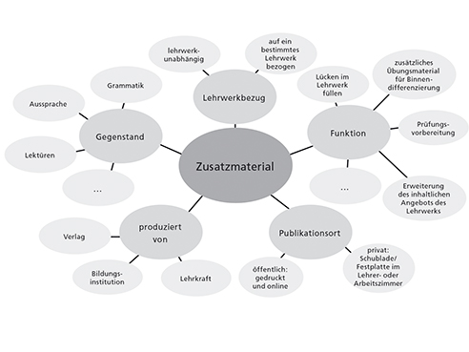
Lange Zeit wurde Zusatzmaterial hauptsächlich von Verlagen angeboten und lag in gedruckter Form oder als Hörtext vor: So gab es z.B. zusätzlich zum Lehrwerk einen Band mit aktuellen Texten, wobei das Problem bestand, dass auch die in diesen Büchern festgehaltenen Texte irgendwann nicht mehr aktuell waren. Inzwischen ist ein großer Teil von Zusatzmaterial über das Internet erhältlich, z.B. in Form von interaktiven Online-Übungen oder auch Arbeitsblättern zu einem bestimmten Lehrwerk, die heruntergeladen werden können, oder in Form von Übungen oder Texten, die Lehrende oder Bildungsinstitutionen unabhängig vom Angebot von Verlagen ins Netz gestellt haben. Im Folgenden zeigen wir Ihnen zwei Internetseiten zum Thema Zusatzmaterial: eine, in der nach Zusatzmaterialien gesucht werden kann, und eine, die das Goethe-Institut Deutschlehrkräften zur Verfügung stellt.

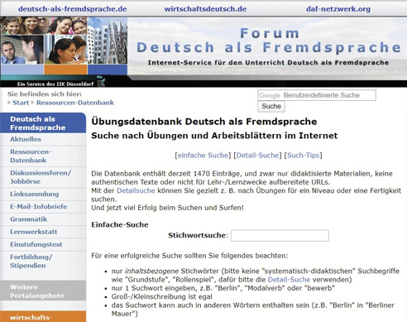

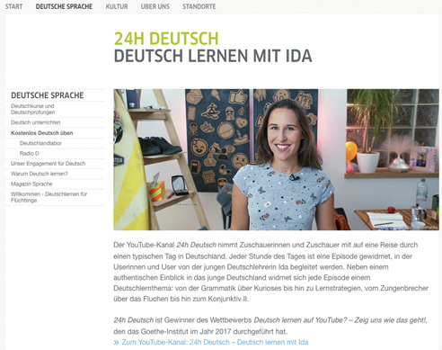
Eine besondere Form von lehrwerkunabhängigen Zusatzmaterialien stellen die sogenannten leichten Lektüren dar: Verlage bieten an den Sprachstand der Lernenden angepasste literarische Texte an.

LEICHTE LEKTÜREN: ADAPTION VON ORIGINALTEXTEN
Zu den spannenden Fragen der Fremdsprachendidaktik gehört die Frage, ob und wie literarische Originaltexte für den Fremdsprachenunterricht adaptiert werden können, sollen und dürfen. Eine harte Position lautet: Gar nicht – die Autonomie eines Kunstwerks darf nicht beschädigt werden. Dieses Argument hat die Konsequenz, dass viele Texte des deutschsprachigen Raums für Deutschlerner erst relativ spät in ihrem Lernprozess zugänglich sind.
Akzeptiert man, dass Adaptionen von literarischen Texten für didaktische Zwecke prinzipiell erlaubt sind, stellt sich sofort die Frage, wie weitgehend eine Adaption möglich ist und was eigentlich eine gute Adaption ausmacht. Relativ unproblematisch sind sicher Adaptionen, die den Originaltext vollständig beibehalten und ihn durch Erklärungen (Wortschatz, kultureller Hintergrund) verständlicher machen. Eine zweite Art der Adaption nimmt Streichungen von Passagen des Originaltexts vor, greift in diesen aber ansonsten nicht ein. Die dritte Variante sind Adaptionen, die im Text Vereinfachungen durchführen.
Wichtig ist es festzuhalten, dass diese dritte Variante nur dann in Erwägung gezogen werden sollte, wenn die entscheidenden Merkmale des Originals nicht beschädigt werden und wenn Erklärungen oder Aufgaben, die das Verstehen unterstützen, nicht ausreichen: „Bevor man sich für eine Adaption entscheidet, sollte man sich deshalb fragen, ob die Eingriffe in den Text tatsächlich unvermeidlich sind oder ob nicht die Arbeitsweisen so geändert werden können, dass ein produktiver Umgang mit dem Originaltext möglich ist“ (O’Sullivan/Rösler 2013, S. 68). Dem Goethe-Institut war in den 1990er-Jahren der Coup gelungen, führende Autorinnen der deutschsprachigen Kinder- und Jugendliteratur wie Christine Nöstlinger oder Miriam Pressler dazu zu bewegen, ihre eigenen Texte für Jugendliche, die Deutsch lernen, zu bearbeiten. Dazu wurden dann didaktische Materialien produziert (siehe den Überblick in O’Sullivan/Rösler 2013, S. 59-70).
Den Lernenden durch leichte Lektüren Zugang zu ästhetischen Texten zu verschaffen, die sie sonst auf ihrem Sprachniveau noch nicht lesen könnten, ist eine der Leistungen von Zusatzmaterial.
Zusatzmaterialien als didaktische Materialien können eine Vielzahl von Funktionen übernehmen, z.B.:
- Sie stellen zusätzliche, für eine bestimmte Alters- oder Niveaustufe geeignete Texte in bearbeiteter Form zur Verfügung und füllen damit Lücken, die ein Lehrwerk haben kann, weil es nicht zielgruppenbezogen genug ist.
- Sie präsentieren sprachliche Phänomene (Strukturen, Aussprache) und landeskundliche Themen auf eine umfangreichere Weise, als es Lehrwerke in der Regel tun.
- Sie stellen viele verschiedene Lernaktivitäten zum Üben der neuen Strukturen bereit.
- Sie geben Lernenden die Möglichkeit, sich selbstständig sprachliche Phänomene zu erarbeiten.
- Sie stellen zusätzliche Materialien zu bestimmten Themen/Inhalten zur Verfügung, aus denen Lehrkräfte auswählen können oder die sie für Projektunterricht oder für Recherchen nutzen können.
- Sie ermöglichen binnendifferenzierendes Arbeiten.
- Sie unterstützen Prüfungsvorbereitungen.

Setzen Sie in Ihrem Unterricht neben Ihrem Lehrwerk Zusatzmaterialien ein?
Durch den Austausch in Aufgabe 25 sind Sie sicher auf einige neue Ideen gekommen, welche Zusatzmaterialien Sie sich einmal näher ansehen könnten.

ZUSAMMENFASSUNG
Eine zentrale Voraussetzung für eine Auswahl von Zusatzmaterialien ist, dass man die Lerngruppe, die besonderen Lernschwierigkeiten der Lerngruppe und geeignete Lehr-/Lernverfahren bzw. Übungstypen gut kennen muss, um gezielt ergänzende Materialien aussuchen zu können. Die andere: Man muss die vorhandenen Zusatzmaterialien kennen und in der Lage sein, sie im Hinblick auf die Lernziele und die Eigenschaften der Lerngruppe einzuschätzen. Deshalb werden wir uns im nächsten Kapitel am Beispiel von Zusatzmaterial für die Grammatikvermittlung noch etwas intensiver mit Zusatzmaterialien befassen.
Eine weitere Schwierigkeit ist Ihnen vielleicht auch aufgefallen: Zusatzmaterialien kann man oft gar nicht einfach so übernehmen, wie man sie vorfindet, sondern man muss sie in Bezug auf Inhalte oder Wortschatz adaptieren.

3.2 Kommerzielle Lehr- und Lernmedien am Beispiel der Grammatikvermittlung
Für den Bereich Grammatik gibt es ein besonders großes Angebot an Zusatzmaterialien. In diesem Teilkapitel haben wir einige exemplarisch ausgewählt, damit Sie wissen, worauf Sie bei der Auswahl achten können.
Wenn Sie dieses Teilkapitel bearbeitet haben,
- sind Sie sich verschiedener Situationen bewusst, in denen Sie auf Zusatzmaterial zur Grammatik zurückgreifen können,
- können Sie die Ziele beschreiben, für die Sie Zusatzmaterialien zur Grammatik einsetzen,
- kennen Sie Beispiele für Zusatzmaterialien zum Üben von Grammatik und können diese beschreiben,
- können Sie Zusatzmaterialien zur Grammatik für Ihre Zielgruppe und deren Bedarf einschätzen.
Diejenigen unter Ihnen, die schon länger Deutsch unterrichten, kennen vermutlich verschiedene Situationen, in denen Sie gern auf Zusatzmaterial zur Grammatik zurückgreifen. In der folgenden Aufgabe möchten wir Sie dazu anregen, über Ihre Verwendung von lehrwerkunabhängigen Lehr- und Lernmedien nachzudenken. Eine ähnliche Aufgabe haben Sie schon im vorherigen Kapitel bearbeitet; konzentrieren Sie sich dieses Mal aber bitte nur auf konkrete Situationen der Grammatikvermittlung.
In welchen der genannten Situationen benutzen Sie Zusatzmaterial zur Grammatik? Wenn Sie bisher noch keines benutzen: Kennen Sie diese Situationen und hätten Sie gern für diese Situationen Zusatzmaterial zur Verfügung?
Aufgabe 26´
Zu den häufigsten Zusatzmaterialien gehören didaktische Grammatiken, die zum Nachschlagen von grammatischen Phänomenen (Referenzgrammatik) oder zum Üben (Übungsgrammatik) dienen.

REFERENZGRAMMATIKEN LITERATUR ZUM WEITERLESEN
Nachschlagewerke stellen grammatische Phänomene dar und erläutern sie. Lehrkräfte greifen z.B. auf didaktische Referenzgrammatiken zurück, wenn sie andere Darstellungsweisen für ein grammatisches Phänomen suchen als die, die das Lehrwerk bietet. Didaktische Referenzgrammatiken sind für den Unterricht und für das Selbstlernen geeignet. Didaktische Referenzgrammatiken machen meistens klare Angaben darüber, für welches Sprachniveau sie gedacht sind. Für das Niveau A1-B1 findet man z.B. Werke wie Kompaktgrammatik: Deutsch als Fremdsprache zum schnellen Nachschlagen (Funk/König/Rohrmann 2006).

LITERATUR ZUM WEITERLESEN
Mehr Informationen zu Nachschlagewerken und wie man mit ihnen arbeiten kann, finden Sie in der Einheit 3 Deutsch als fremde Sprache von Deutsch Lehren Lernen (Barkowski u.a. 2014).

ÜBUNGSGRAMMATIKEN
Übungsgrammatiken führen sprachliche Strukturen (meist kurz) in einem Überblick ein und bieten dann Übungen an. Bei einigen gibt es eindeutige Angaben dazu, für welches Sprachniveau und für welche Altersgruppe sie sich eignen. In den folgenden drei Beispielen gibt es z.B. die Angaben für Fortgeschrittene, Grundstufe und Niveaustufe A1-B1. (Hall/Scheiner 2012; Reimann 1996; Rusch/Schmitz 2007):

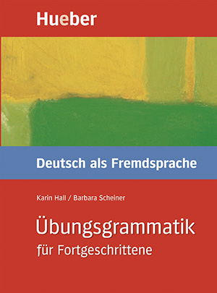 |  | 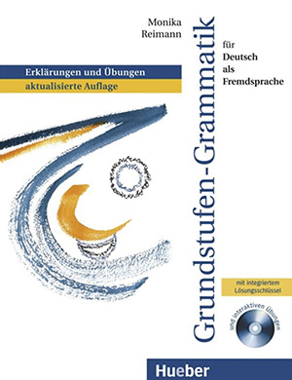 |  | 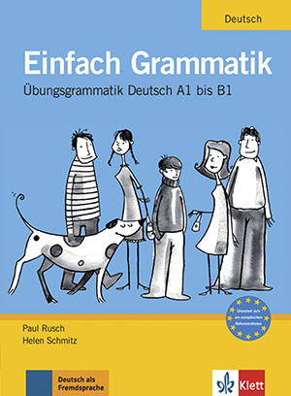

Übungsgrammatiken unterscheiden sich nicht nur im Hinblick auf den Sprachstand der Lernenden. Es hat sich eine große Vielfalt von Vorgehensweisen entwickelt, wie wir Ihnen hier an weiteren Beispielen zeigen möchten. Ein Hinweis dazu im Voraus: Wenn Sie diese Zusatzmaterialien nicht in der Bibliothek Ihrer Schule/Institution vorfinden, geben Sie die Titel in Ihren Browser ein und suchen Sie sie im Internet. Oft bieten Verlage Probeseiten zu ihren Produkten an, sodass Sie sich die Zusatzmaterialien in Auszügen ansehen können.

ZUSATZMATERIAL MIT KURZEM ÜBERBLICK ZUR STRUKTUR UND MIT GESCHLOSSENEN ÜBUNGEN
Als es noch die Bundesrepublik Deutschland und die DDR gab, entstand im Westen und im Osten jeweils eine erfolgreiche Übungsgrammatik. Im Alltag bezeichnet man sie oft als „die Gelbe“ und als „Helbig/Buscha“ (Dreyer/Schmitt 2013; Helbig/Buscha 2000). Beide arbeiten sehr stark mit geschlossenen Übungen und behandeln erklärend und übend die grammatischen Phänomene des Deutschen. Beide Übungsgrammatiken werden bis heute verwendet.
In diesen Übungsgrammatiken findet man meist Einzelsätze, die die Lernenden ergänzen oder umformen, und weniger Übungen in Situationen oder Kontexten, die sie sprachlich bewältigen müssen. Die Übungsgrammatiken üben umfassend die Form, über die Funktion der Strukturen wird wenig gesagt.
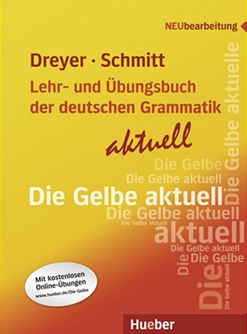
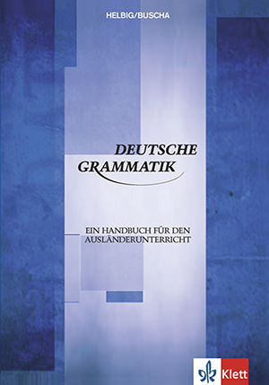

Die Übungsgrammatik Klipp und Klar (Fandrych/Tallowitz 2008) weist schon mit dem Titel darauf hin, dass sie sich der Phänomene in besonders prägnanter Weise annimmt: Jedes Phänomen erhält eine Doppelseite. Eine Illustration verdeutlicht die neue Struktur, Erklärungen zu den Regeln und Tabellen zu Formen folgen, und auf einer zweiten Seite finden sich kurze Übungen, zumeist Einsetzübungen, die man in Einzel- oder auch Partnerarbeit lösen kann. Wer mit Klipp und Klar allein lernt, kann auf Lösungen, Lerntipps und ein Grammatikregister zurückgreifen.
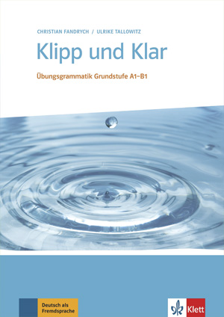
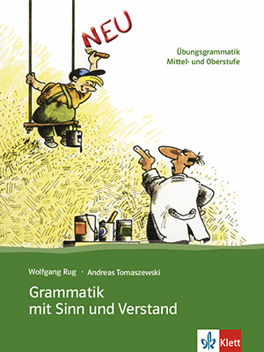

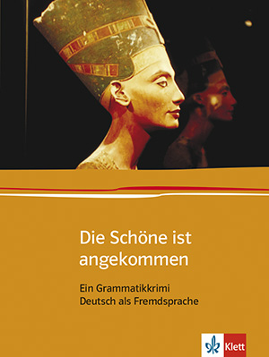
Grammatik mit Sinn und Verstand (Rug/Tomaszewski 2001) führt die Lernenden über die Vermittlung der Formen hinaus zu einem differenzierenden Umgang mit der Funktion der Phänomene. Deshalb findet man z.B. Relativsätze oder erweiterte Partizipialattribute nicht in Kapiteln, die so heißen, sondern in einem Kapitel „Genauer gesagt“, in dem acht verschiedene Arten vorgestellt werden, wie man mit der deutschen Sprache einen Sachverhalt genauer beschreiben kann. Außerdem erhalten die Lernenden Informationen darüber, dass die unterschiedlichen Möglichkeiten, etwas genauer zu sagen, stilistisch unterschiedlich wirken. Erweiterte Attribute werden z.B. nicht einfach in Relativsätze umgeformt, wie das bei vielen Übungsgrammatiken der Fall ist, die nur die Form vermitteln. Es wird auch gezeigt, in welchen Textsorten erweiterte Attribute ihre Berechtigung haben und in welchen Textsorten sie nicht angebracht sind. Der Preis für diese kommunikative Erweiterung: Die einzelnen Kapitel sind sehr umfangreich. Und Phänomene, die auf unterschiedlichen Niveaustufen behandelt werden – wie z.B. Relativsätze und erweiterte Partizipialattribute – befinden sich in einem Kapitel.

ZUSATZMATERIAL, DAS EINE GESCHICHTE ERZÄHLT
In der Übungsgrammatik Die Schöne ist angekommen (Brand/Kresin-Murakami/Pechatscheck 1996) für das Niveau B1 sind die Grammatikübungen in eine fortlaufende Geschichte, eine Art Krimi, integriert. Ziel ist, die (erwachsenen) Lernenden durch diese ästhetische Verpackung besser motivieren zu können. Im Gegensatz zu einigen anderen Übungsgrammatiken ist dies ein Buch, das man komplett durcharbeiten sollte. Sein Einsatz lohnt sich also vor allem, wenn man mit einer Lernergruppe über einen längeren Zeitraum arbeitet.

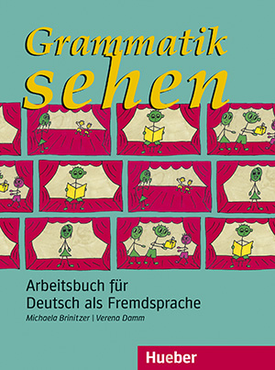

ZUSATZMATERIAL FÜR UNGEÜBTE LERNENDE
Die Übungsgrammatik Grammatik sehen (Brinitzer/Damm 1999) ist ungewöhnlich dadurch, dass der Band grammatische Phänomene mit Hilfe von Bildern vermittelt. Außerdem führt diese Grammatik in die Termini ein, die man braucht, um über die deutsche Sprache sprechen zu können. Das Material ist damit besonders für Teilnehmerinnen und Teilnehmer ohne Sprachlernerfahrung geeignet.

ZUSATZMATERIAL INTERAKTIV, ANIMIERT, ONLINE
Auch online gibt es eine große Zahl von Grammatikdarstellungen und Übungsmöglichkeiten. Das Online-Zusatzmaterial Interaktive Grammatikanimationen Deutsch präsentiert Lernenden auf A-Niveau Grammatikthemen, die man gemeinsam im Unterricht oder auch selbstständig online bearbeiten kann. Neu ist dabei der Versuch, interaktiv und animiert die Lernenden in vier Schritten zur Entdeckung von Regeln und anschließend zum Üben zu führen: Zunächst wird das Thema über eine aussagekräftige Visualisierung präsentiert; dann müssen die Lernenden aus der Interaktion mit dem Material die Regel formulieren. Schließlich wird in zwei Schritten geübt: erst die Form der neuen Struktur, dann deren Anwendung. Das Material kann dabei in unterschiedlichen Formen zugänglich gemacht werden, z.B. als Tafelbild, das man über ein interaktives Whiteboard öffnen kann, sodass es alle Lernenden im Kurs-/Klassenraum sehen können.

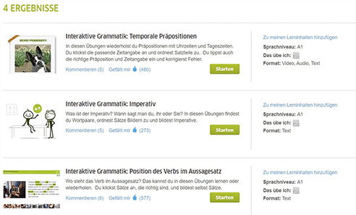

Wenn Sie sich das Zusatzmaterial ansehen möchten, melden Sie sich in der Community für Deutschlernende Deutsch für dich kostenlos an (www.goethe.de/dfd). Suchen Sie dann in der Rubrik Lernen über den Reiter Alle Lerninhalte mit den Filtern Deutschkenntnisse: Grundkenntnisse (A1) und Das übe ich: Grammatik. In der Ergebnisliste werden Ihnen einzelne Kapitel der Interaktiven Grammatikanimationen Deutsch angezeigt.

ZUSATZMATERIAL ZUM SPIELEN UND INTERAGIEREN
Sprachspiele eignen sich nicht nur für junge Lernende, für diese aber besonders gut: In der Spielsituation werden Strukturen, Wortschatz und Aussprache verwendet und dadurch gefestigt. 66 Wechselspiele oder Wechselspiel junior ist ein Material, das mündliches Kommunizieren üben hilft: 66 Wechselspiele (Dreke/Lind 2018) enthält Arbeitsblätter mit Arbeitsanweisungen für Partnerarbeiten zum Sprechen. Ausgewählt wurden dafür Kommunikationssituationen, die Kinder, Jugendliche und Erwachsene im Alltag auf Deutsch bewältigen müssen. In diesen Wechselspielen schleifen sich Strukturen und Wortschatz ein.

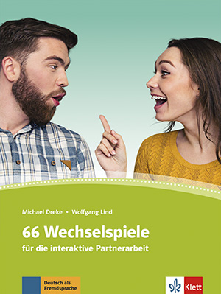

Im Folgenden möchten wir Sie bitten, sich vier verschiedene Lehr- und Lernmedien zu einem grammatischen Phänomen näher anzusehen und zu prüfen, wodurch sie sich auszeichnen, welche Sie vielleicht auch mit Ihrer Lerngruppe benutzen könnten und unter welchen Voraussetzungen dies gelingen kann.
Deswegen stellen wir Ihnen nun vier Auszüge aus Zusatzmaterialien für Kinder, Jugendliche und erwachsene Lernende zur Grammatik vor. Sie beziehen sich alle auf die Darstellung und das Üben von Präpositionen. Welches Lehr- und Lernmedium könnte für Ihre Zielgruppe interessant sein? Sehen Sie sich die vier Beispiele an, wählen Sie eines aus, mit dem Sie sich intensiver beschäftigen möchten, und bearbeiten Sie danach die Aufgabe 27.

MATERIAL 12 ANIMIERTE INTERAKTIVE GRAMMATIK, A1, FÜR ERWACHSENE
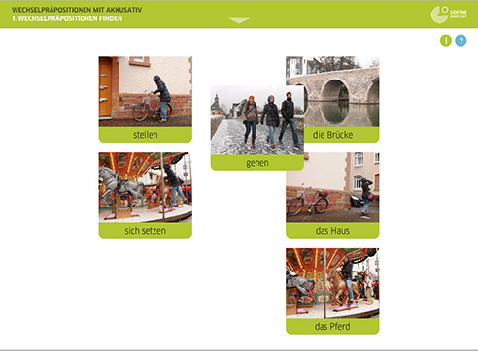
Interaktive Grammatikanimationen Deutsch, 2014
Material 12: Die Interaktiven Grammatikanimationen Deutsch sind eine neue Art, grammatische Phänomene darzustellen und die Lernenden zum Verstehen zu motivieren. Sie sind mit einer Hilfsfunktion ausgestattet, sodass die Nutzerinnen und Nutzer lernen können, mit ihnen zu arbeiten. Sie halten überraschende Darstellungen und Aktivitäten bereit, die motivierend wirken. Wenn man mit den Interaktiven Grammatikanimationen Deutsch auch im Unterricht arbeiten möchte, muss man sich überlegen, wie man sie einbaut: Es ist möglich, ein oder mehrere Kapitel Schritt für Schritt gemeinsam mit den Lernenden zu bearbeiten. Dadurch können sie die Funktionsweise kennenlernen. Man kann aber auch entscheiden, z.B. den jeweils ersten Schritt, die Entdeckung der Regel, gemeinsam mit den Lernenden an einer interaktiven Tafel vorzunehmen; üben könnten die Lernenden dann selbstständig an ihrem Tablet/PC.
Voraussetzung für die Arbeit mit den Interaktiven Grammatikanimationen Deutsch ist auf jeden Fall, dass man die Benutzung dieser Online-Grammatikkapitel ausprobiert und dass man sich in den Kapiteln orientiert. Dafür muss man sich etwas Zeit nehmen.

Sie finden das Kapitel Wechselpräpositionen der Interaktiven Grammatikanimationen Deutsch unter www.goethe.de/dfd.

MATERIAL 13 SPRACHSPIEL, A1, FÜR KINDER

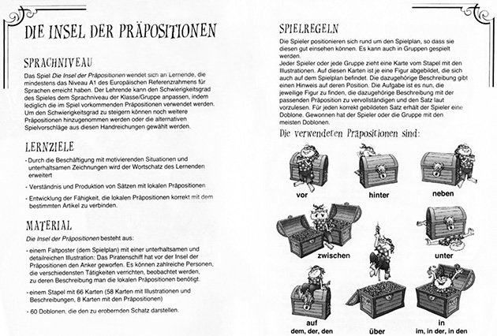

Die Insel der Präpositionen 2012, Anleitung.

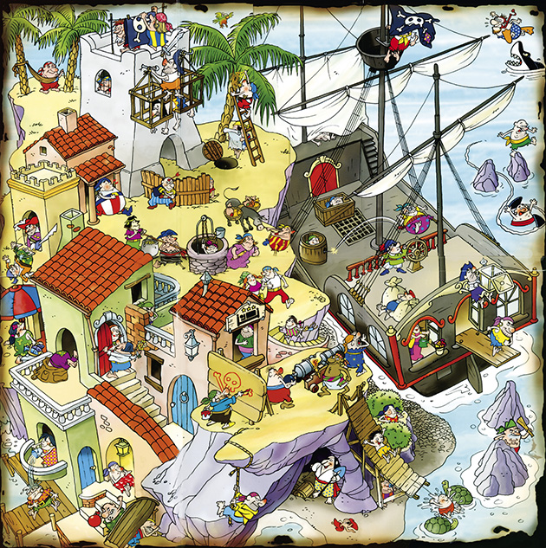

Die Insel der Präpositionen 2012, Spielbrett.

Material 13: Das Spiel ist für Primarschülerinnen und Primarschüler gut geeignet, kann ohne große Vorbereitung und Erklärungen gespielt werden und entspricht dem Sprachniveau A1. Der Wortschatz ist zum Teil vielleicht noch unbekannt, aber die Illustrationen auf den Karten und dem Faltposter klären die Bedeutung der unbekannten Wörter. Es gibt verschiedene Spielvarianten. Es bietet Gelegenheit zum Üben, wie sie in Lehrwerken für Kinder sonst nicht angeboten wird.
Da das Spiel immer nur von wenigen Schülerinnen und Schülern gespielt werden kann, weil alle Mitspielerinnen und Mitspieler das Faltposter gut sehen können müssen und weil die Kinder sonst auch zu selten an der Reihe sind, sollte man es kleineren Lerngruppen anbieten. Die Lehrkraft könnte in einer Unterrichtseinheit auch Lernstationen organisieren, an denen die Lernenden unterschiedliche Spiele in kleinen Gruppen spielen.

MATERIAL 14 ARBEITSBLÄTTER FÜR DIE INTERAKTION, A2, FÜR JUGENDLICHE UND ERWACHSENE
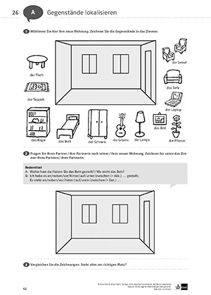

Wechselspiel, S. 64.

Material 14: Das Arbeitsblatt, das Sie hier sehen, liegt im Buch zweimal als Kopiervorlage vor: eins für jede/n Partner/in in diesem Frage- und Antwortspiel. Abwechslung bietet diese Lernaktivität dadurch, dass die Partner die Zimmereinrichtung des jeweils anderen nicht kennen und deshalb erfragen müssen. Dabei können sie sie mit ihrer eigenen Einrichtung vergleichen. Auch viele Lehrwerke arbeiten mit solchen Übungen zur Einrichtung von Zimmern, haben aber dieses Spannungsmoment nicht, dass man nicht weiß, wie der andere eingerichtet ist. Diese Partnerübung kann man gegen eine der bekannten Übungen aus dem Lehrwerk austauschen. In Teilkapitel 5.3 finden Sie diese Idee in einem kooperativen Wiki umgesetzt.

MATERIAL 15 ÜBUNGSGRAMMATIK FÜR JUGENDLICHE, A2
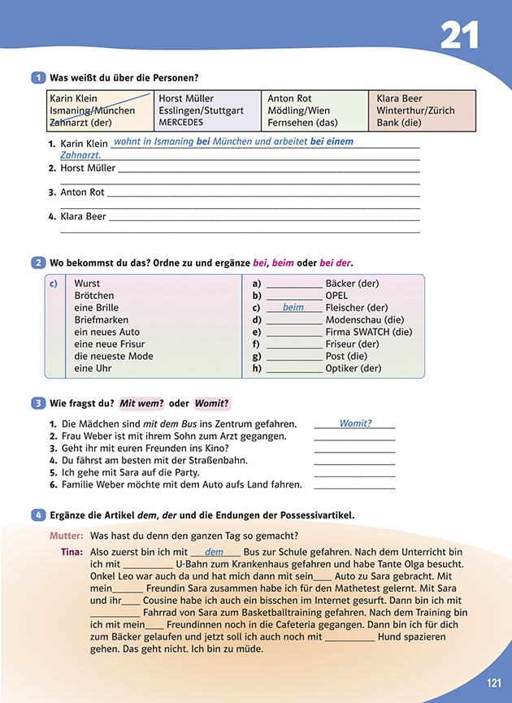
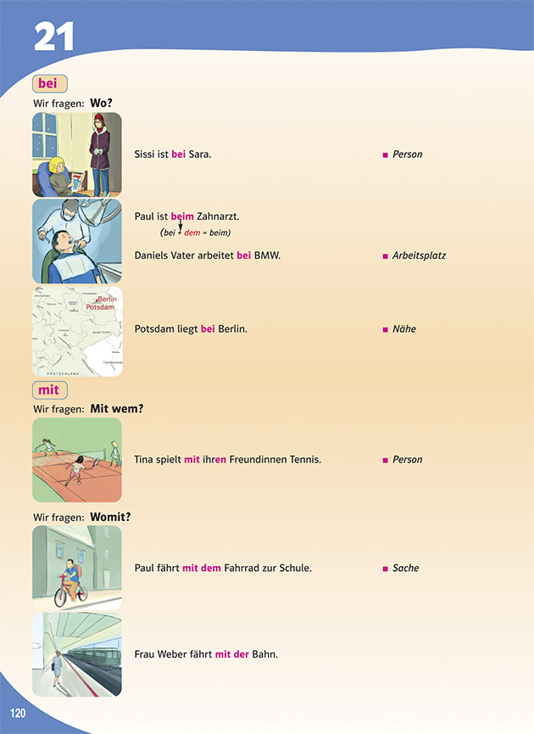
Perfekt in Deutsch. Übungsgrammatik für Jugendliche, S. 120-121.
Material 15: Diese Übungsgrammatik zeigt immer eine Präposition mit ihrer Bedeutung, die sie durch jugendgerechte Illustrationen und Beispielsätze verdeutlicht. Daneben bietet sie geschlossene Einsetz- oder Ergänzungsübungen an, wie man sie auch in vielen Arbeitsbüchern zu Lehrwerken finden kann. Die jugendlichen Lernenden können diese Übungsgrammatik zur Wiederholung einzelner Präpositionen einsetzen.
Die Beispielsätze sind Einzelsätze, die nicht in einen kommunikativen Kontext eingebunden sind.
Die Art und Weise, Fragen zu bilden, um den entsprechenden Kasus zu erkennen, muss den Lernenden als Strategie bereits bekannt sein.

In der nächsten Aufgabe sollen Sie einschätzen, inwieweit diese Zusatzmaterialien Ihren Unterricht bereichern könnten. Überprüfen Sie dabei z.B. Fragen wie diese:
- Ist das Zusatzmaterial für diejenigen Situationen, in denen Sie es brauchen, hilfreich? Sehen Sie sich dazu noch einmal Ihre Antworten zu Aufgabe 26 an.
- Haben Ihre Lernenden ausreichende Vorkenntnisse zur Bearbeitung dieses Zusatzmaterials (Wortschatz, grammatische Terminologie usw.)?
- Kennen Ihre Lernenden solche oder ähnliche Lernaktivitäten? Ist ihnen der Zugang /das Prinzip der Aktivitäten bekannt bzw. ist es nachvollziehbar? Würden sie Ihrer Einschätzung nach gern mit diesem Material arbeiten?
- „Passen“ sie zu der Art und Weise, wie in Ihrem Lehrwerk Grammatik dargestellt wird?

Welches Zusatzmaterial könnten Sie in Ihrem Unterricht einsetzen? Wählen Sie eines der vier Materialien aus. Was wäre daran bereichernd? Können Sie Schwierigkeiten bei dessen Einsatz im Unterricht voraussehen?

Bitte bearbeiten Sie jetzt Aufgabe 27´

ZUSAMMENFASSUNG
Grammatische Phänomene werden im Lehrwerk dargestellt und in der Kombination von Kursbuch und Arbeitsbuch auch geübt. Lehrkräfte wünschen sich aber oft darüber hinaus weitere Übungsangebote. Der Gebrauch zusätzlicher Lehr- und Lernmedien zur Grammatik hat deshalb dort seinen Sinn, wo er für die Lernziele einer bestimmten Gruppe oder für individuelle Lernende als Teil der Binnendifferenzierung vertiefendes Lernen möglich macht.

3.3 Verlags- und lehrwerkunabhängige Lehr- und Lernmedien suchen und finden
Die in den Kapiteln 2, 3.1 und 3.2 behandelten Lehrwerke und Zusatzmaterialien wurden alle mit didaktischer Absicht geschrieben: Sie sind dazu da, Lernenden das Deutschlernen zu erleichtern. Sie wurden entweder von Verlagen publiziert oder, wie bei Material 12, von Bildungsinstitutionen wie dem Goethe-Institut erstellt, also von Institutionen, die sich professionell mit dem Deutschlernen befassen. Den Autorinnen und Autoren dieser Materialien traut man zu, zu wissen, was sie tun. Man schreibt ihnen eine didaktische Kompetenz zu. Das bedeutet nicht, dass man mit allen Entscheidungen, die für ein Lehrwerk getroffen werden, einverstanden sein muss.

Da die bisher behandelten, von Verlagen produzierten Lehr- und Lernmedien nicht immer konkret auf die Lernergruppe bezogen sein können, werden Sie als Lehrkraft in manchen Situationen der Auffassung sein, dass Ihnen etwas fehlt, was vorhandene Lehrwerke und Zusatzmaterialien nicht anbieten. In so einer Situation werden Sie entweder eigenes Material erstellen wollen (siehe Teilkapitel 3.5) oder sich auf die Suche nach geeignetem Material machen. Mit dieser Suche wollen wir uns in diesem Teilkapitel beschäftigen.

Wenn Sie dieses Teilkapitel bearbeitet haben,
- sind Sie sich der Situationen bewusst, in denen Sie über die Arbeit mit Lehrwerken und kommerziellem Zusatzmaterial hinausgehen möchten,
- kennen Sie den Unterschied zwischen didaktisiertem und nicht-didaktisiertem Material,
- können Sie einschätzen, wie vertrauenswürdig die Quellen von gefundenen didaktisierten und nicht-didaktisierten Materialien sind,
- können Sie beschreiben, nach welchen Gesichtspunkten Sie Lehr- und Lernmedien für Ihre Lernergruppe auswählen möchten.

QUELLEN FÜR ZUSÄTZLICHES MATERIAL
„Lücken“ in Lehrwerken und im kommerziellen Zusatzmaterial bestehen besonders häufig in Bezug auf die Aktualität von Texten. Manchmal fehlen einem aber auch bestimmte Arbeitsformen. In so einer Situation muss man nach anderem Material suchen, das nicht von Verlagen oder Bildungsinstitutionen produziert worden ist. Dabei kann es sich um Lehr- und Lernmedien handeln, die vertrauenswürdige Kolleginnen oder Kollegen produziert haben, das sozusagen in der Schublade im Lehrerzimmer liegt – egal ob dies tatsächlich eine Schublade im Raum oder ein Ordner auf einem Computer ist.
Oder man sucht im Internet nach didaktischen Lehr- und Lernmedien, die andere Personen, die man nicht kennt, produziert haben. Diesen wird man in der Regel weniger vertrauen als den Kolleginnen oder Verlagen. Dann gibt es noch eine Fülle von Material, das inhaltlich sehr gut passt, das aber nicht mit didaktischer Intention produziert wurde. Vor der Digitalisierung fand man solche Texte z.B. in der Bibliothek, am Zeitungskiosk oder im Radio, seither erreicht man sie durch den Zugriff im Internet, unabhängig davon, wo man selbst sich gerade befindet. Diesen Vorteil der Digitalisierung sollte man nicht unterschätzen: Wer vor der Digitalisierung zwölf Flugstunden vom deutschsprachigen Raum entfernt Deutsch unterrichtete, musste meistens mehr als einen Tag warten, um einen Text aus einer deutschsprachigen Zeitung zu einem aktuellen Ereignis wie z.B. der Bundestagswahl zu bekommen. Heute kann man sich die Berichterstattung vielleicht sogar live im Klassenzimmer anschauen oder einen Ausschnitt aus ihr mit in den Unterricht nehmen.

OHNE DIDAKTISCHE INTENTION ERSTELLTES MATERIAL

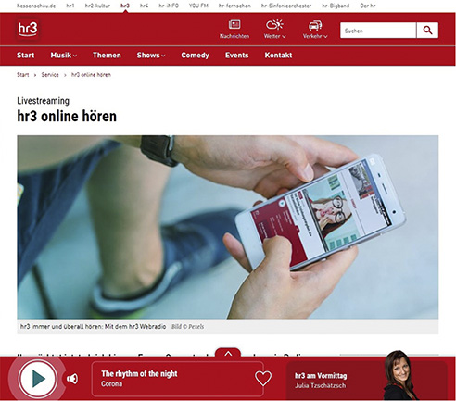
(www.hr3.de/service/hr3-online-hoeren,webradio-100.html)

Quellen wie das hier abgebildete Online-Radio gehören eindeutig zu den Materialien, die nicht mit didaktischer Absicht produziert worden sind. Wenn man davon ausgeht, dass es eine Vielzahl solcher Texte gibt, die im Unterricht eingesetzt werden könnten, dann stellt sich die Frage, wie man sie findet und wie man die geeigneten auswählt. Darum geht es in diesem Teilkapitel. Mit dem Suchen und Finden ist es natürlich nicht getan, man muss die Texte dann auch noch für den Einsatz im Unterricht aufbereiten. Damit werden wir uns in Teilkapitel 3.4 befassen.
Das Fehlen aktueller Informationen über den deutschsprachigen Raum ist häufig ein Grund dafür, dass sich Lehrkräfte auf die Suche nach zusätzlichen nicht-didaktisierten Lehr- und Lernmedien begeben. Diese Situation möchten wir deshalb als Ausgangspunkt für die Beschäftigung mit dem Suchen nach und dem Finden von zusätzlichen Texten nehmen. Dabei ist klar: Texte werden natürlich nicht nur für die Behandlung eines Gegenstandes aus dem Bereich der Kultur-/Landeskunde im Unterricht eingesetzt. Bei der Arbeit mit Texten geht es immer auch implizit oder explizit um die Förderung der verschiedenen Fertigkeiten, um den Wortschatzerwerb oder auch um die Vermittlung von grammatischen Strukturen.

LANDES-/KULTURKUNDLICHE LEHR-UND LERNMEDIEN SUCHEN UND FINDEN
Ihr Lehrwerk wird meistens schon landeskundliche Inhalte liefern. Aber vielleicht möchten Sie Themen ändern, erweitern, aktualisieren oder auf Ihre Lerngruppe zuschneiden. Wo finden Sie dann ergänzende nicht-didaktisierte Texte zur Landeskunde, die für Ihre Lernenden geeignet sind? Wie sind Sie bisher dabei vorgegangen?

Wie und wo können Sie landes-/kulturkundliche Lehr- und Lernmedien finden?
Bitte bearbeiten Sie jetzt Aufgabe 28´

LANDESKUNDLICHE TEXTE SELBER SAMMELN
Selbstverständlich gibt es verschiedene Möglichkeiten, ergänzende landeskundliche Texte zu finden. Wichtige Quellen sind Videos auf YouTube oder Instagram, Radio und Fernsehen oder Zeitungen, die Sie entweder im Internet finden oder die an Ihrer Institution in einer Papierversion vorhanden sind. Diese lesen Sie vielleicht, um sich über aktuelle Entwicklungen im deutschsprachigen Raum zu informieren. Dabei finden Sie eventuell geeignete Texte für Ihre Lernenden und kopieren die entsprechenden Artikel, Bilder, Werbeanzeigen usw. Vielleicht sind Sie auch ab und zu in den deutschsprachigen Ländern und bringen von dort nicht-didaktisierte Texte mit. Oder Sie nehmen bei solchen Gelegenheiten selbst Audio- oder Videomaterialien auf und machen Fotos, die Sie dann in Ihrem Unterricht einsetzen. Wenn Sie gefundene Texte in den Unterricht mitnehmen, müssen Sie das Urheberrecht beachten.

URHEBERRECHT BEACHTEN
Beim Adaptieren und auch beim Didaktisieren muss man aufpassen, dass man das jeweils gültige Urheberrecht beachtet. Informieren Sie sich also darüber, was an Ihrem Unterrichtsort für Ihre Institution das jeweils geltende Recht ist. An Schulen in Deutschland ist es zurzeit so, dass Printmedien in Klassenstärke für den Unterricht fotokopiert werden dürfen, wobei von einem Text bis zu 15 Prozent kopiert werden dürfen. Genauere Informationen über die Situation in Deutschland finden Sie unter: www.urheberrecht.de/schule/

LERNZIELE FÜR DIE ARBEIT MIT DEM TEXT
Für das Finden und die Auswahl von nicht-didaktisierten Lehr- und Lernmedien ist es wichtig, sich vorab klarzumachen, welche Lernziele mit einem Text erreicht werden sollen. Auch bei landeskundlichen nicht-didaktisierten Lehr- und Lernmedien kann es um sprachliche Lernziele gehen, wenn Sie bei Ihren Lernenden z.B. einen bestimmten Wortschatz aus den Bereichen Politik, Geschichte oder Kultur aktivieren wollen. Meist aber werden andere Lernziele im Vordergrund stehen. Diese können ganz unterschiedlich sein: So möchten Sie vielleicht Informationen über Deutschland und über die deutsche Kultur vermitteln oder aber für interkulturelle Unterschiede sensibilisieren.

AUSWAHL VON TEXTEN
Bei den Texten, die Sie finden, werden Sie überlegen, ob sie sprachlich geeignet wären und ob sich Ihre Lernenden dafür interessieren würden. Es ist deshalb wichtig, Texte nach bestimmten Kriterien abzuklopfen, um zu prüfen, ob sie für Ihre Zielgruppe tatsächlich passend sind. Die zwei zentralen Kriterien, die Sie im zweiten Kapitel im Zusammenhang mit der Auswahl von Lehrwerken behandelt haben, gelten ebenso für authentische Texte, die Sie in den Unterricht einführen möchten:
Der Text muss
- zum Sprachniveau der Lernenden und ihren Vorkenntnissen passen (siehe Teilkapitel 2.3),
- zu den Interessen der Zielgruppe passen (siehe Teilkapitel 2.4).

TEXTE AUS DEM INTERNET
Die unendliche Fülle an Material im Internet mag manche von Ihnen eher abschrecken als motivieren, hier nach geeignetem Material für die Lernenden zu suchen. Unser Tipp: Nutzen Sie so genannte Internetportale oder Link-Sammlungen für Deutsch als Fremdsprache als Einstieg in den Internet-Dschungel. Neben diesen schon länger existierenden und stabilen Angeboten gibt es auch Angebote von Privatpersonen, die jüngeren Datums sind, von denen man leider nicht immer genau weiß, wie lange sie existieren werden und welche Qualität sie haben.

Folgende Portale und Link-Sammlungen bieten systematisierte Überblicke über im Netz verfügbare Lehr- und Lernmedien für den Unterricht oder zumindest eine ganze Reihe von qualitativ hochwertigen Materialien. Neben Hinweisen auf geschriebene Texte finden sich bei vielen Angeboten auch Tipps zu Audio- und Videotexten (Hinweise auf Portale, in denen es nur um Audio- und Videotexte geht, finden Sie in Kapitel 5.2.4):
- Ein Portal mit einem systematischen Zugriff auf zahlreiche Materialien ist das Angebot, das das Institut für Internationale Kommunikation e.V. in Zusammenarbeit mit der Heinrich-Heine Universität Düsseldorf anbietet: https://www.deutsch-als-fremdsprache.de/
- Das Goethe-Institut bietet auf seiner Webseite unter dem Menüpunkt Kostenlos Deutsch lernen eine Vielzahl von Materialien und Übungen an: https://www.goethe.de/de/spr/ueb.html
- Die Deutsche Welle bietet neben allgemeinen Informationen, die das Verständnis des deutschsprachigen Raums fördern sollen, ein vielfältiges Angebot zum Deutschlernen wie auch zu aktuellen Ereignissen: https://www.dw.com/de/deutschland-verstehen/s-12019

TEXTE FÜR KINDER
Wenn man auf der Suche nach nicht-didaktisierten Texten für Kinder ist (oder diese selber recherchieren lassen will), kann es hilfreich sein, gezielt mit einer Suchmaschine für Kinder zu arbeiten.

Beispiele dafür sind:
www.blinde-kuh.de
www.fragfinn.de
www.helles-koepfchen.de

LITERATUR ZUM WEITERLESEN
Mehr Informationen zu den Besonderheiten des Deutschlernens von Kindern finden Sie in der Einheit 8 von Deutsch Lehren Lernen: DaF für Kinder (Lundquist-Mog/Widlok 2015).
In der folgenden Aufgabe bitten wir Sie, drei konkrete Recherchen vorzunehmen und anschließend Ihre Erfahrungen und Recherchetechniken zu reflektieren. Die drei Recherchen unterscheiden sich durch ihren landeskundlichen Fokus. Jede Recherche passt zu einem der drei großen landeskundlichen Ansätze, die lange die didaktische Diskussion bestimmt haben und die hier noch einmal in Kurzform vorgestellt werden.

FAKTISCHE LANDESKUNDE
Im Fremdsprachenunterricht dominierte bis in die 1970er-Jahre der Ansatz der sogenannten faktischen Landeskunde. Bei diesem Ansatz steht die Vermittlung von Informationen (Fakten, Daten, Zahlen) im Mittelpunkt. Diese Informationen beziehen sich auf ganz unterschiedliche Bereiche: auf Geschichte, Wirtschaft, Geografie, Politik, aber auch auf bestimmte kulturelle Phänomene wie Sitten und Gebräuche. In den landeskundlichen Texten tauchen häufig Tabellen, Statistiken und Schaubilder auf. Fotos sollen die deutsche Wirklichkeit angemessen repräsentieren. Dieser Ansatz spielt natürlich auch heute noch eine Rolle im Fremdsprachenunterricht. Er repräsentiert aber schon lange nicht mehr die einzige Sicht auf landeskundliche Gegenstände.

KOMMUNIKATIVE LANDESKUNDE
Etwa ab Ende der 1970er-Jahre setzte sich die kommunikative Landeskunde durch. Dieser Landeskundeansatz orientiert sich am übergeordneten Ziel der kommunikativen Kompetenz, das heißt, „das Gelingen sprachlicher Handlungen soll ebenso gefördert werden wie das Verstehen alltagskultureller Phänomene“ (Biechele/Padrós 2003, S. 43). Damit kommen andere Textsorten ins Spiel: Diese entsprechen nun den kommunikativen Bedürfnissen der Lernenden und unterstützen sie dabei, sich im Alltag sprachlich angemessen verhalten zu können. Typische Textsorten einer kommunikativen Landeskunde sind z.B. Fahrpläne, Speisekarten, Stadtpläne, Anzeigen und Formulare.

INTERKULTURELLE LANDESKUNDE
Der dritte Ansatz zur Vermittlung von Landeskunde ist der interkulturelle Ansatz. Er hat sich Ende der 1980er-Jahre entwickelt und stellt eine Erweiterung des kommunikativen Ansatzes dar. Das Ziel einer interkulturellen Landeskunde ist unter anderem, dass die Lernenden sich klar machen, dass ihre Wahrnehmung, ihr Denken und ihre Einstellungen durch ihre eigene Kultur geprägt sind. Sie lernen, dass ihr Blick auf die fremde Kultur dadurch beeinflusst wird und dass ihre Wahrnehmung niemals unvoreingenommen sein kann. Um diesen Prozess zu fördern, spielt zum Beispiel die Thematisierung von Vorurteilen eine wichtige Rolle.

Die Lernenden lernen darüber hinaus, Phänomene aus verschiedenen Perspektiven wahrzunehmen, sich in andere einzufühlen (empathisch zu sein) oder auch eine kritische Toleranz zu entwickeln. Auf diese Weise versucht der Ansatz, die Lernenden auf sprachliches Handeln in interkulturellen Situationen vorzubereiten und eine interkulturelle Kompetenz zu entwickeln. Zur Unterstützung werden häufig Texte eingesetzt, die Spielraum für Interpretationen lassen und die Lernenden emotional ansprechen.

ZUSAMMENSPIEL DER ANSÄTZE
Je nach Zielsetzung werden Sie im Unterricht mal stärker nach dem einen, mal nach dem anderen landeskundlichen Ansatz arbeiten oder aber die drei oder andere Ansätze miteinander kombinieren. So kann es für eine interkulturell ausgerichtete Unterrichtseinheit manchmal notwendig sein, dass sich die Lernenden zunächst Fakten zu einem Thema erarbeiten. Ein Beispiel dafür werden Sie in Teilkapitel 3.4 sehen, wo es um eine Unterrichtseinheit zum Oktoberfest geht.

Suchen und finden Sie landeskundliche Texte zu Ihrem Lehrwerk.

Bitte bearbeiten Sie jetzt Aufgabe 29´

Lernziel | Name des Lehrwerks und Stelle | gesuchter Text
faktische Landeskunde | DaF kompakt A2 Kap14 „Griasdi in München“ Teil C „Zwei Münchner Originale“  → Ergänzung zu Aufgabe 1 und 2 | Aktueller Bericht über die Wiesn aus diesem Jahr (z.B. Zeitungsbericht oder Blog)
kommunikative Landeskunde | DaF kompakt A1 → Kap2 Teil C „ Wir gehen essen“ (Aufgabe 4 „Spielen Sie ein Gespräch im Restaurant“) | Speisekarte mit der das Gespräch gespielt wird. Möglichst wenig unbekannte Vokabeln, aber möglichst authentisch – eine oder mehrere „echte“ Speisekarte(n).
interkulturelle Landeskunde | DaF kompakt A1 Kap8 „Es geht um die Wurst“ Teil B Aufgabe 1 „Einladung zur Grillparty“ | Kurzer Text über die deutsche Grillkultur oder Einladung zur einem Grillfest, um den Lernenden einen Einblick in die Grillkultur zu geben.  Textsorte: Einladung (als Karte oder Mail) oder Magazinartikel/Blog
(1)
https://www.muenchen.de/veranstaltungen/oktoberfest/aktuell/wiesn-2023-das-ist-die-abschlussbilanz
→ Bilanz der letzten Wiesn. Ich würde aus diesem Bericht Ausschnitte auswählen und den Lernenden die Aufgabe stellen, selbst „Richtig oder Falsch“ Fragen zum Text zu entwickeln und diese im Plenum den anderen Lernenden stellen (z.B. „Dieses Jahr gab es mehr Besucher als 2022“). So beschäftigen sich die L mit dem Text und erfahren so aktuelle Informationen über die Wiesn in München.

(2) (S. Anhang als pdf) gefunden auf https://www.deutsch-als-fremdsprache.de/
Autor(en): Udo Tellmann
Inhaber Server: IIK Düsseldorf e.V.
Kurzbeschreibung: 2 Aufgaben: Zuordnung von Speisen zu den verschiedenen Kategorien einer Speisekarte. Bestimmung von Hauptgerichten und passenden Beilagen, 1 Seite mit Lösungsschlüssel.

(3) Einladungstext (z.B. E-Mail Einladung) gefunden auf https://1001sprueche.com/einladungstexte-grillen:
„ Hallo ihr Lieben,
wollt ihr mit mir und meiner Familie einen netten Grillabend verbringen? Dann kommt am Samstag vorbei.
Grillgut (auch vegetarisch) und auch Getränke besorge ich. Den Kartoffelsalat macht meine Frau. Bringt doch bitte eine Beilage zum Grillen mit. Wäre schön, wenn wir uns vorher abstimmen könnten.
Freue mich jetzt schon auf eure Rückmeldung.“

Vielleicht haben Sie sich in Aufgabe 29 d) gegenseitig Tipps zur Suche mit einer Suchmaschine wie Google gegeben. Wir möchten Ihnen jetzt noch ein paar Möglichkeiten beschreiben, mit denen man eine Suche in einer Suchmaschine verfeinern und damit die Chancen, passende Texte zu finden, erhöhen kann. Die angegebenen Vorgehensweisen lassen sich in vielen Suchmaschinen nutzen; als Beispiel verwenden wir den Begriff Oktoberfest:

- +-Suche (Oktoberfest + 2013): Die Suchmaschine sucht nur nach Dokumenten, in denen die beiden Begriffe vorhanden sind (vor dem Pluszeichen muss eine Leerstelle sein).
- --Suche (Oktober -Fest): Das Minuszeichen schließt einen Suchbegriff aus.
- „“-Suche („Oktoberfest“): Die Anführungszeichen sorgen dafür, dass die Suchmaschine nach dem exakten Ausdruck sucht.
- OR-Suche (Oktoberfest München OR USA): Die Suchmaschine sucht nach Seiten, die entweder Wort A (München) oder Wort B (USA) enthalten.
- ...-Suche (Oktober...Fest...Jubiläum): Mit den drei Pünktchen zwischen den Worten werden die Begriffe in der vorgegebenen Reihenfolge gesucht.
- Dateityp-Suche (jpg Oktober Fest): Die Suchmaschine sucht jetzt nur in Dokumenten mit der Endung jpg und damit nach Bildern. Andere Dateitypen von Bildern sind z.B. gif, tif, raw, png oder bmp. Nach Audiomaterialien suchen Sie mit Dateitypen wie midi, wav, wma oder mp3, nach Videomaterialien mit Dateitypen wie avi, mov, mpeg, wmv oder flv.
- definiere-Suche (definiere Lernen): Zum Anzeigen einer Definition für ein Wort oder eine Wortgruppe geben Sie „definiere“, gefolgt von einem Leerzeichen und dem entsprechenden Wort oder der Wortgruppe ein. Wenn Sie eine Liste unterschiedlicher Definitionen aus mehreren Online-Quellen erhalten möchten, geben Sie „definiere:“ und ein Wort oder eine Wortgruppe ein. Beachten Sie, dass dabei als Ergebnis eine Definition der gesamten Wortgruppe angezeigt wird.

DIDAKTISIERT ODER NICHT-DIDAKTISIERT?
Durch die Digitalisierung finden sich vermehrt auch Quellen, bei denen eine Einschätzung, ob es sich um ein didaktisiertes Lehr- und Lernmedium handelt oder nicht, gar nicht so einfach ist.
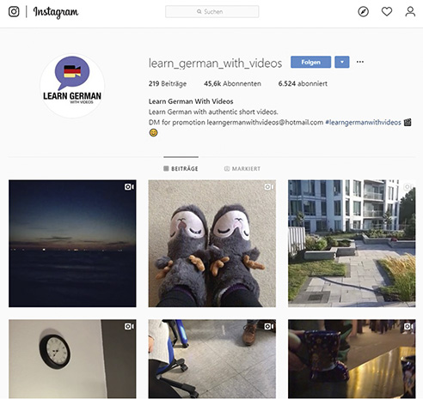
(www.instagram.com/learn_german_with_videos/)
Die Abbildung zeigt ein Programm, mit dem anscheinend Deutsch gelernt werden soll. So lautet schließlich der Titel: Learn German with Videos. Man findet viele interessante kurze Videos zu Alltagssituationen. Das klingt eindeutig: Es handelt sich um ein didaktisches Lehr- und Lernmedium, allerdings von einer Quelle, die man nicht kennt.
Im Unterschied zu Lehrmaterial, das Texte mit Aufgaben verbindet (siehe Teilkapitel 5.2.4), findet man hier jedoch keine Aufgaben. Stattdessen gibt es Verstehenshilfen: Man sieht nicht nur eine gefilmte Alltagssituation, man kann, wie die folgende Abbildung zeigt, auch gleich ein Transkript des gesprochenen Textes zuschalten und das sogar noch mit einer Übersetzung ins Englische. Das ist ein Vorgehen, das man in der klassischen Hörverstehensdidaktik nicht finden würde.

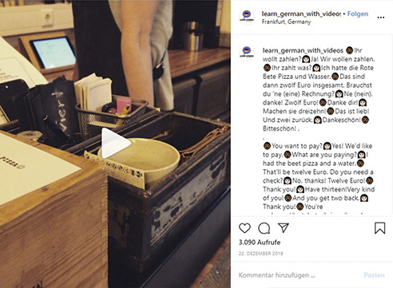
(www.instagram.com/p/Brs8-05ivKs/)
Unsere Vorstellungen von didaktisierten Lehr- und Lernmedien würden hier also zum einen Übungen oder Aufgaben in Verbindung mit diesem Material erwarten lassen, zum anderen auch eine Auseinandersetzung mit dem Inhalt. Zum Beispiel wird im Text ein für Deutschlernende interkulturell meist recht herausforderndes Thema angesprochen, das Thema Trinkgeld: „Zwölf Euro. Danke dir. Machen Sie dreizehn. Das ist lieb“.
Diese Passage könnte einige interessante landes-/kulturkundliche Fragen aufwerfen: Da ist zunächst einmal die asymmetrische Anrede: Warum sagt einer der Sprecher dir und der andere Sie? Das hat man doch im Unterricht ganz anders gelernt. Und wenn man als Lernender aus einem Land kommt, wo Trinkgeld diskret auf dem Tisch liegen gelassen wird, dann ist die Übergabe des Trinkgelds in vielen Situationen in Deutschland eine spannende Herausforderung: Wenn die Rechnung 16,80 Euro lautet, rundet man dann auf 17, auf 18 oder auf 20 Euro auf? Und man muss einer Person direkt ins Gesicht sagen, wie viel einem ihr Service wert war. Diese direkte Interaktion ist nicht jedermanns Sache und in vielen anderen kulturellen Kontexten nicht üblich. Das Thema wäre also eine inhaltliche Aufgabe wert.
Aufgaben, egal ob sie sich auf den Inhalt oder die Form beziehen, gibt es hier aber trotz des Learn German im Titel nicht. Man findet die Dokumentation von authentischem Alltag, Verstehenshilfe durch ein Transkript und dessen Übersetzung sowie Rückmeldungen anderer Nutzender. Bei derartigen Texten ist es also, verglichen mit einem Text aus einem Lehrwerk oder einer Sendung im Radio, gar nicht so einfach, klar zuzuordnen, ob man es mit einem didaktischen Angebot zu tun hat oder nicht.
Für Lernende, die selbstständig im Netz surfen und mit Videos wie diesem oder wie Deutsch lernen mit Ida (siehe Teilkapitel 3.1.) ihr Deutsch verbessern möchten, ist es völlig egal, ob es sich um ein didaktisiertes oder nicht-didaktisiertes Lehr- und Lernmedium handelt. Wenn sie eigenständig darauf zugreifen und damit etwas anfangen können, dann ist es für sie eine Hilfe beim Deutschlernen.
Für Lehrkräfte gilt bei diesen Lehr- und Lernmedien das gleiche wie bei eindeutig nichtdidaktisierten: Sie müssen entscheiden, ob das Lehr- und Lernmedium zu ihren Lernenden, deren Sprachstand und deren inhaltlichen Interessen passt oder nicht. Und sie müssen es gegebenenfalls adaptieren oder didaktisieren.

WACHSENDE VERANTWORTUNG DER LEHRKRÄFTE
Je mehr man als Lehrkraft Lehr- und Lernmedien verwendet, die nicht aus vertrauten Quellen stammen (Kollegium, Verlag, Bildungsinstitution oder eine Internetquelle, die man schon häufiger erfolgreich verwendet hat), desto mehr muss man selbst Einschätzungen treffen. Und desto mehr Kompetenzen, was die Analyse von Lehr- und Lernmedien betrifft, muss man entwickeln.
In Lehrwerken wird durch die Aufgabensteuerung häufig nahegelegt, was mit einem bestimmten Text gemacht werden soll: Dient er zum Training des Lesens, ist er die Textbasis für Arbeit an der Grammatik oder der Aussprache? Wird ein bestimmtes landeskundliches Phänomen darin erläutert, das ausführlicher besprochen werden soll? Manchmal ärgern Sie sich vielleicht über ein Lehrwerk, in dem ein interessanter Text nur dazu benutzt wird, Strategien für das Leseverstehen einzuüben. Dann können Sie den Text implizit adaptieren, indem Sie unabhängig von den zugehörigen Aufgaben über die Inhalte sprechen. Wenn aber Texte ganz ohne Aufgaben und Zuschreibung von Aktivitäten auskommen, muss die Lehrkraft komplett selbst entscheiden, was sie mit diesem Text anfangen möchte.

ZUSAMMENFASSUNG
Nicht-didaktisierte Lehr- und Lernmedien, die zur Ergänzung von Lehrwerken herangezogen werden, um dort bestimmte Lücken zu füllen, sind eine wichtige Ergänzung von Lehrwerken und Zusatzmaterialien. Bei diesen Lehr- und Lernmedien sind die Anforderungen an Lehrkräfte höher. Sie müssen die Qualität eines Lehr- und Lernmediums einschätzen und die didaktische Kompetenz haben, die notwendig ist, um es sinnvoll in den Unterricht einzubauen.

3.4 Didaktisierung von lehrwerkunabhängigen Lehr- und Lernmedien
Während es im vorangehenden Teilkapitel darum ging, wie man ergänzende nicht-didaktisierte Lehr- und Lernmedien finden kann, gehen wir nun der Frage nach, wie man als Lehrkraft mit nicht-didaktisierten Lehr- und Lernmedien im Unterricht umgehen kann. Das möchten wir Ihnen am Beispiel von (landes-/kulturkundlichen) schriftlichen Texten zeigen.

Am Ende des Teilkapitels
- ist Ihnen bewusst, was mit Didaktisierung eines Textes gemeint ist,
- wissen Sie, welche Überlegungen vor der Didaktisierung eines Textes wichtig sind,
- haben Sie eine Idee davon bekommen, wie Sie landes-/kulturkundliche Texte im Hinblick auf verschiedene Lernziele und auf Ihre Lerngruppe didaktisieren können.



Wahrscheinlich ist Ihnen der Begriff der Didaktisierung bereits häufiger begegnet, wir haben ihn bisher auch schon mehrfach verwendet. Gerade weil man diesen Begriff so häufig liest und vielleicht auch selbst benutzt, wollen wir Sie bitten, zunächst einmal zu überlegen, was man eigentlich damit meint.

Was meint man eigentlich, wenn man von der Didaktisierung eines Textes spricht?

Bitte bearbeiten Sie jetzt Aufgabe 30´
Lösungsvorschlag:
Didaktisierung bedeutet, einen Text für den Lernprozess so aufzubereiten, dass eine bestimmte Zielgruppe in der Lage ist, den Text zu bearbeiten, zu verstehen, ihm inhaltliche und sprachliche Informationen zu entnehmen und über den Text zu kommunizieren.
Die Aufgaben sollten ein konkretes Lernziel verfolgen – wenn vorhanden, in Abstimmung mit einem vorgegebenen Curriculum –, und so gestellt sein, dass die Lernenden weder über- noch unterfordert sind. Außerdem sollten sie verschiedene Arbeits- und Sozialformen berücksichtigen und idealerweise ein binnendifferenzierendes Vorgehen für langsamere oder schnellere Lernende ermöglichen.

Didaktisierungen von Texten können sehr unterschiedlich aussehen. Sie sind vor allem unterschiedlich umfangreich und komplex. Ausschlaggebend hierfür ist meist das Ziel, das man mit dem Einsatz des Textes erreichen möchte, aber z.B. auch die Frage, ob der Text sprachlich an das Niveau der Lernenden angepasst werden muss. Sinnvolle Schritte einer Didaktisierung werden wir Ihnen weiter unten darstellen.

ADAPTIEREN UND DIDAKTISIEREN
Diese beiden Aktivitäten sind nicht immer klar voneinander abzugrenzen. Didaktisierung ist der umfassendere Begriff, Adaptionen können in ihm erhalten sein, müssen es aber nicht. Bei der Adaption von kommerziellem Lehr- und Lernmedien, egal ob es sich dabei um Lehrwerke oder Zusatzmaterial handelt, geht es darum, dieses an die Lernenden anzupassen, wenn Lernmaterial und Lernaktivitäten nicht optimal zur Zielgruppe passen. Die unterschiedlichen Möglichkeiten der Adaption haben Sie in Teilkapitel 2.5 kennengelernt.
Eine Adaption eines Textes mit Blick auf die eigene Lerngruppe kann Teil des Didaktisierungsprozesses sein. Eine Didaktisierung wird aber häufig von einem neuen – außerhalb der Lehrwerkwelt gefundenen – Text ausgehen und diesen z.B. mit Aufgaben und/oder Arbeitsanweisungen versehen. Das Didaktisieren ist meist ein umfassenderer Prozess als die Adaption.

AUFWAND
Eine gute Didaktisierung kostet Zeit: Lehrbuchautorinnen und -autoren sitzen meist sehr lange daran, einen Text in sinnvoller Weise didaktisch für eine bestimmte Zielgruppe und bestimmte Lernziele aufzubereiten. Sie haben diese Zeit nicht, wollen Ihren Lernenden aber trotzdem als Ergänzung zum Lehrwerk aktuelle Texte bieten? Bei der Didaktisierung von Texten Kompromisse einzugehen, ist völlig in Ordnung.

BEISPIEL: VORÜBERLEGUNGEN
Lassen Sie uns nun eine Didaktisierung an einem konkreten Beispiel durchspielen. Stellen Sie sich vor, Sie behandeln im Unterricht gerade das Thema Sitten und Gebräuche und wollen mit Ihren Lernenden gerne das Oktoberfest intensiver bearbeiten. Eine interkulturelle Herangehensweise ist Ihnen dabei wichtig. Auf der Suche nach einem geeigneten Text für Ihre Lerngruppe (Jugendliche, Niveau B2) sind Sie auf den folgenden Text gestoßen und überlegen nun, ob und wie er sich im Unterricht einsetzen lässt.

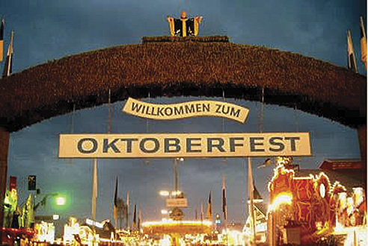
(nach www.goethe.de/z/jetzt/dejart75/dejart75.htm)

Wir wollen Ihnen zunächst kurz darlegen, wie Sie bei Ihrer Didaktisierung vorgehen könnten. Anschließend werden wir Ihnen zeigen, wie eine konkrete Didaktisierung des Textes aussehen könnte.

Zunächst machen Sie sich klar, welche Ziele Sie erreichen wollen. Dann können Sie einschätzen, ob sich das Lernziel, das Sie anstreben, mit dem Text überhaupt erreichen lässt. Erscheint Ihnen der Text nach dieser Einschätzung immer noch geeignet, dann beginnen Sie mit seiner Didaktisierung:
- Entscheidend für Ihr Vorgehen sind die konkreten Teillernziele, die Sie in der jeweiligen Lernsituation mit dem Text erreichen wollten. Sie legen diese deshalb fest.
- Danach schauen Sie sich den Text noch einmal gründlich an, analysieren den Wortschatz und die sprachlichen Strukturen und adaptieren den Text, wenn dies nötig ist.
- Als letztes entwickeln Sie Aufgaben, um das Textverstehen Ihrer Lernenden zu unterstützen und um ihnen beim Erreichen der vorgesehenen Lernziele zu helfen.
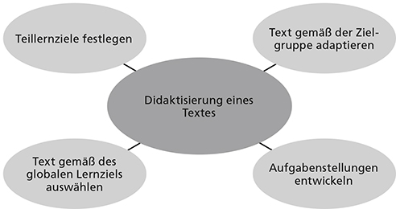

BEISPIEL: TEILLERNZIELE
Wie könnte eine Didaktisierung zum Thema Oktoberfest nun konkret aussehen?
Als globales Lernziel haben Sie festgelegt: Die Lernenden kennen die verschiedenen Facetten des Oktoberfests in Deutschland und in anderen Ländern.

Als Teillernziele haben Sie sich folgende überlegt:
- Die Lernenden sind sich über ihr Wissen zum Oktoberfest bewusst und kennen mehr Details zum Volksfest (z.B. typische Rituale).
- Die Lernenden erkennen den ironischen Stil des Textes und die Perspektive des Autors. Sie können beides an den Strukturen und Redemitteln festmachen (so verstehen sie z.B., welche besondere Rolle den Prognosen im Futur I im Text zukommt).
- Die Lernenden haben Wissen darüber, ob es auch in ihrem und anderen Ländern Oktoberfeste gibt und wie diese aussehen.
- Die Lernenden sind sich ihrer Einstellung zum Oktoberfest oder zu vergleichbaren Festen in ihrem Land bewusst.

BEISPIEL: GENAUER BLICK AUF DEN TEXT
Nachdem Sie sich die Teillernziele klar gemacht haben, prüfen Sie den Text genauer. Dabei hilft es, sich die Charakteristika der Textsorte zu verdeutlichen und den Text auf auffällige sprachliche Merkmale hin zu untersuchen. Sehen Sie sich den Wortschatz, die grammatischen Strukturen und den Stil des Textes an (wichtig ist hier z.B. die Ironie). Suchen Sie Wörter, die für Ihre Lernenden unbekannt sind, und überlegen Sie, wie Sie damit umgehen wollen. In unserem Text sind beispielsweise die Wörter O’zapft und Wies’n umgangssprachlich und gleichzeitig so markant, dass sie vor dem Bearbeiten des Textes am besten mit der Lerngruppe besprochen werden. Außerdem stehen sie hier für zwei zentrale Aspekte des Oktoberfests. Deshalb ist es wichtig, sie per Vorentlastung zu klären.

BEISPIEL: ENTWICKLUNG VON AUFGABEN
Nach diesen Vorüberlegungen können Sie mit der konkreten Aufgabengestaltung beginnen. Dabei sollten Sie Ihre Teillernziele im Auge behalten, aber auch die Lernaktivitäten und Strategien, die das Textverstehen unterstützen sollen. Die Arbeits- und Sozialformen sind natürlich auch wichtig. Sie können sich diese parallel überlegen oder aber nachträglich berücksichtigen, wenn das Gerüst für die Aufgaben steht. Wie mögliche Arbeitsanweisungen aussehen könnten, sehen Sie auf dem folgenden Arbeitsblatt. Sie beginnen mit den das Verstehen vorbereitenden und unterstützenden Aufgaben und enden mit einer weiterführenden Aufgabe.

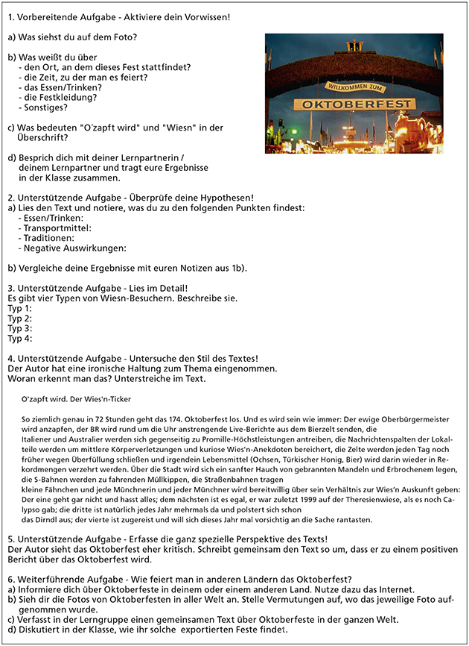

Besonders die letzte Teilaufgabe zeigt, wie verschiedene Landeskundeansätze kombiniert werden können. Teilaufgabe 6 b) und c) sind eher faktisch orientiert: Die Lernenden sollen Informationen über Oktoberfeste weltweit zusammentragen. Alle gesammelten Informationen könnten von der Lerngruppe dabei auf einem Plakat oder auch in einem gemeinsamen Wiki (siehe dazu Teilkapitel 4.4) zusammengefasst werden.
Schon bei der Betrachtung der weltweiten Oktoberfestfotos könnte man aber interkulturell arbeiten: So könnten diese Fotos nicht nur Menschen auf ausländischen Oktoberfesten zeigen, sondern auch ausländische Besucher auf dem Münchner Oktoberfest. Dies könnte man nutzen, um mit den Lernenden über Wahrnehmungsmuster und die Rolle von Erwartungen bei der Bildbetrachtung und -interpretation zu diskutieren. Teilaufgabe d) fordert die Lernenden schließlich explizit auf, sich ihre Haltungen zu Oktoberfesten im Ausland bewusst zu machen.

Um einen interkulturellen Lerneffekt zu verstärken, könnte man zudem Aufgaben erstellen, die zur Weiterarbeit mit den Textinhalten einladen: Man würde die Lernenden dazu anregen zu überlegen, wie sich das Oktoberfest verändert, wenn es in ein anderes Land exportiert wird. Dies sollte dazu führen, dass sie sich Gedanken machen, inwieweit sich in der Gestaltung der Feste bestimmte Stereotype über Deutschland zeigen oder auch typische Eigenheiten des jeweiligen Landes widerspiegeln. Eine Diskussion über den Export von Festen und die Rolle, die Vorurteile dabei spielen, könnte die Unterrichtseinheit abschließen.

BEI DER DIDAKTISIERUNG ADAPTIEREN
Bei einer Didaktisierung, wie sie in diesem Beispiel durchgeführt wurde, bleibt der Ausgangstext unverändert, die Didaktisierung erfolgt durch unterschiedliche Arten von Aufgaben. Auch innerhalb einer Didaktisierung sind jedoch Adaptionen des Ausgangstextes möglich. Typische Schritte dafür sind die folgenden:
- Text kürzen (insgesamt oder gezielt hinsichtlich einzelner Informationen),
- Text sprachlich vereinfachen (Wortschatz, Syntax, Grammatikstrukturen usw.),
- Vokabeln vor dem Lesen vorentlasten oder Vokabelhilfen zum Text geben,
- Wörter, Sätze oder Abschnitte hervorheben,
- Bilder, Grafiken, Schaubilder zum Text suchen oder erstellen, die das Verständnis unterstützen,
- die Präsentationsform des Textes verändern, um einen einfacheren Zugang zu ermöglichen (z.B. Zeilen nummerieren),
- Zusatzinformationen zum Text liefern, die das Verständnis erleichtern (z.B. kulturelles Hintergrundwissen).
Wir möchten Sie zum Schluss dieses Teilkapitels einladen, selbst eine Didaktisierung zu erstellen und zu reflektieren. Dazu bieten wir Ihnen einen authentischen Text an, der sich auf der Webseite Lernspaß für Kinder befindet. Diese Webseite bietet ein multimediales Angebot für Kinder von 6–12 Jahren. Der Text soll für das Sprachniveau B1 didaktisiert werden. Sie können aber Ihren Didaktisierungsversuch auch gern mit einem Text durchführen, den Sie selbst gefunden haben und der besser zu den Merkmalen Ihrer Lernergruppe passt.

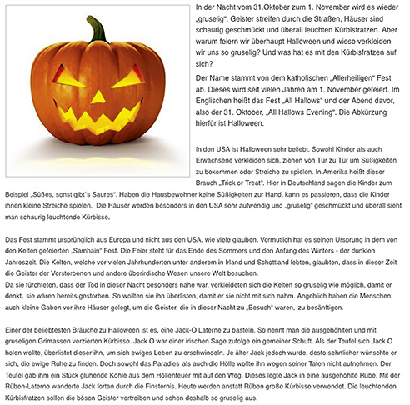
(www.lernspass-fuer-kinder.de/aktuell/halloween)

Lesen Sie den Text der Webseite Lernspaß für Kinder und überlegen Sie, wie er sich didaktisieren lässt. Orientieren Sie sich dabei an der Didaktisierung aus diesem Teilkapitel.

Bitte bearbeiten Sie jetzt Aufgabe 31´

ZUSAMMENFASSUNG
Nicht-didaktisierte Texte, die man einsetzen will, muss man in der Regel didaktisieren, um sie für die eigene Lerngruppe nutzbar zu machen. In diesem Kapitel haben wir Ihnen konkrete Anhaltspunkte dafür gegeben, wie Sie Texte selbst didaktisieren können.

3.5 Produzieren von lehrwerkunabhängigen Lehr- und Lernmedien
Am Ende des Teilkapitels
- wissen Sie, welche Überlegungen vor der Neuproduktion eines Textes wichtig sind,
- haben Sie eine Idee davon bekommen, was es für Sie bedeutet, Texte für Ihre Lernenden selbst zu produzieren.

In den beiden vorherigen Kapiteln waren Sie bereits produktiv tätig. Beim Adaptieren haben Sie eventuell stärker wie ein Redakteur gearbeitet, Sie haben im Detail Veränderungen an vorliegenden Texten vorgenommen, Aufgaben gestrichen, verändert oder neue hinzugefügt, und Sie haben sich vor allen Dingen Gedanken darüber gemacht, wie Sie dafür sorgen können, dass bereits vorhandene didaktisierte Lehr- und Lernmedien besser zu Ihrer Gruppe von Deutschlernenden passen. Beim Didaktisieren werden Sie meistens einen Text genommen haben, der ohne didaktische Intentionen geschrieben wurde, und Sie werden ihn durch Aufgaben, zusätzliche Texte, Vorentlastungen usw. zu einem Text gemacht haben, der besser zu Ihrer Zielgruppe passt.

Wenn wir dieses Kapitel nun trotzdem mit einem Teilkapitel zum Produzieren beenden, dann deshalb, weil hier umfassendere Aktivitäten behandelt werden: Sie gehen nicht mehr von etwas aus, was Sie gefunden haben und was mehr oder weniger gut zu Ihren konkreten Lernzielen und Lernenden passt, Sie fangen im Hinblick auf die Lehr- und Lernmedien eventuell bei null an.

LERNZIELBESTIMMUNG
Die Fragen, die Sie sich zu Beginn stellen, sind dieselben wie die, die Sie sich stellen sollten, bevor Sie mit einer Didaktisierung beginnen. In Teilkapitel 3.4 hieß es zur Didaktisierung von schriftlichen Texten:
- Entscheidend für Ihr Vorgehen sind die konkreten Teillernziele, die Sie in der jeweiligen Lernsituation mit dem Text erreichen wollen. Sie legen diese deshalb fest.
- Danach schauen Sie sich den Text noch einmal gründlich an, analysieren den Wortschatz und die sprachlichen Strukturen und adaptieren den Text, wenn dies nötig ist.
- Als letztes entwickeln Sie Aufgaben, um das Textverstehen Ihrer Lernenden zu unterstützen und um ihnen beim Erreichen der vorgesehenen Lernziele zu helfen.

Der erste Schritt bleibt gleich, die Festlegung der Lernziele, die Ihr Vorgehen leiten. Beim zweiten Schritt gibt es keinen Text, den man sich noch einmal gründlich anschauen kann, man will ihn ja selbst produzieren. Aber der zweite Teil des zweiten Schritts bleibt wichtig: Man muss sich Gedanken darüber machen, mit was für Einschränkungen man im Bereich Wortschatz und Strukturen arbeiten muss. Dies bedeutet nicht, dass man nur auf Bekanntes zurückgreifen darf, man muss sich nur im Klaren darüber sein, was es bedeutet, wenn man Unbekanntes verwendet. Wenn für das Verstehen des neuen Textes bestimmte unbekannte Wörter besonders wichtig sind, wie am Beispiel des Textes zum Oktoberfest O’zapft und Wies’n, dann muss man dafür sorgen, dass diese so eingeführt werden, dass das Verstehen des Textes nicht ver- oder behindert wird. Auch der dritte Schritt bleibt gleich, allerdings ist er nicht mehr so zwingend der letzte Schritt wie bei der Didaktisierung. Bei der Didaktisierung können die Aufgaben erst im dritten Schritt erfolgen, weil der Text ja bereits vorhanden ist. Beim Produzieren ist dies auch meist eine gute Reihenfolge, aber man sollte sich durch sie nicht in seiner Kreativität behindern lassen: eine gute Seite im Lehrwerk und selbst erstelltes Lehrmaterial können auch dadurch entstehen, dass jemand eine tolle kooperative Aufgabe zu einem bestimmten Thema im Kopf hat und dann erst die passenden Texte dazu produziert.
Wichtig ist, dass man bei Abfolgen von Übungen und Aufgaben das Prinzip der Rückwärtsplanung nicht aus den Augen verliert: Was ist die Zielaufgabe? Welche Übungen und Aufgaben müssen vor ihr vorkommen, damit die Lernenden die Zielaufgabe meistern können?

LITERATUR ZUM WEITERLESEN
Mehr Informationen zur Bedeutung von Zielaufgaben finden Sie in der Einheit 1 von Deutsch Lehren Lernen: Lehrkompetenz und Unterrichtsgestaltung (Schart / Legutke 2013).

HOHER AUFWAND
Was sich gegenüber dem Adaptieren und Didaktisieren ändert, ist zumeist der Aufwand: Wenn Sie der Auffassung sind, dass tatsächlich ein völlig neues Lehr- und Lernmedium erforderlich ist, für das es keine Vorlagen gibt, die man adaptieren oder didaktisieren kann, dann ist die Herausforderung für Sie größer, der Arbeitsaufwand ebenso.

Und im Idealfall beschränkt sich der Aufwand nicht nur auf die Produktion dieses einen Textes: Texte in Lernprozessen haben Vorgänger. Und andere Texte, die Ihrem Text nachfolgen, profitieren von diesem. Zum Arbeitsaufwand sollte deshalb auch die Beschäftigung mit der Frage gehören, wie gut oder schlecht Ihr Text zu bisher gelernten Wörtern, Strukturen und Landeskundekenntnissen Ihrer Lernenden passt. Und andererseits werden Sie auch überlegen, wie dieser Text dazu beitragen kann, dass Texte, die im Lernprozess später folgen, gut verstanden und bearbeitet werden können. Das ist nicht nur eine Frage von Wortschatz, Strukturen usw. Es kann auch sein, dass Sie bestimmte neue Übungsformate oder ungewohnte Arbeitsformen einführen möchten, auf die Sie später gut zurückgreifen können.

ARBEITSKAPAZITÄT
Wann soll man neues Material produzieren? Diese Frage verlangt nach Antworten auf sehr unterschiedlichen Ebenen. Zum einen stellt sich die Frage nach vorhandener Arbeitskapazität. Hat man genug Zeit und Muße, sich auf die Produktion von neuem Material einzulassen? Würdigt die Institution, in der man arbeitet, dieses Engagement?

FÄHIGKEITEN
Eine zweite Ebene bezieht sich auf die vorhandenen Fähigkeiten. Lehr- und Lernmedien zu produzieren ist eine komplexe Angelegenheit. Weniger, wenn es einfach nur um die Erstellung eines informativen Textes geht, aber wenn man Übungen und Aufgaben entwickelt und wenn man das Material in attraktiver Weise präsentieren möchte, ist die Frage nach den Fähigkeiten nicht mehr trivial. Hier gibt es bei Lehrkräften große Unterschiede, und es kann gut sein, dass man in Teamarbeit seine Fähigkeiten mit denen von Kolleginnen und Kollegen kombinieren muss, um die erwünschten Ergebnisse zu erzielen.

GRÜNDE FÜR NEUPRODUKTION
Die wichtigste Ebene ist natürlich die didaktische: Wann ist es sinnvoll, dass für eine bestimmte Gruppe von Lernenden an einem bestimmten Ort mit bestimmten Lernzielen Material neu produziert wird? Ein Anlass für die Neuproduktion wird in manchen Fällen ein thematisches Unbehagen an vorliegenden Texten oder das Fehlen von Texten zu einem bestimmten aktuellen und lokalen Anlass sein. Genauso gut kann aber auch die fehlende Vielfalt von Arbeits- und Sozialformen in einem Lehrwerk dazu führen, dass man im Unterricht andere Aktivitäten sehen möchte, aber diese Aktivitäten woanders nur in Verbindung mit Themen findet, die nicht zur eigenen Lernergruppe passen. Auch dann bietet sich eine Neuproduktion an.

DAS RAD NICHT NEU ERFINDEN
Wichtig ist, dass man nicht zu schnell in die Produktion einsteigt. Zu den positiven Aspekten der Digitalisierung gehört, dass die Suche nach Alternativen verglichen mit der Text- und Materialsituation vergangener Zeiten leichter geworden ist, und zwar sowohl bezogen auf die Suchvorgänge als auch auf das vorhandene Material. Wenn man also feststellt, dass einem Material fehlt und man selbst und die unmittelbaren Kolleginnen und Kollegen keine guten alternativen Materialien kennen, sollte man nicht gleich mit der Produktion beginnen, sondern noch einmal einen systematischen Suchlauf starten: Gibt es wirklich nichts, was man übernehmen, adaptieren oder didaktisieren könnte?
Falls Sie auch nach so einem Suchlauf nichts finden, können Sie wenigstens einigermaßen beruhigt sein, dass Sie nichts verdoppeln, sondern Ihre Arbeitskraft tatsächlich sinnvoll zur Erstellung von besserem Material für Ihre Lernergruppe einsetzen. Auch dann gilt aber immer noch die Warnung: Bitte die eigene Arbeitskraft nicht überschätzen – eine gut durchdachte kreativ gestaltete kleine Kombination aus einem Text und angemessenen Aufgaben ist besser als der Entwurf einer kompletten neuen Lektion, in der Lücken bleiben oder die vorwiegend aus der Wiederholung von Übungsformaten besteht. Die Leichtigkeit, mit der uns Autorenprogramme wie LearningApps oder H5P digital schnell Übungen erstellen lassen, verführt dazu, deren beschränktes Repertoire an Übungstypen zu häufig und zu wenig zielgerichtet zu verwenden (siehe hierzu auch Teilkapitel 4.3).

Wir möchten Sie nun bitten, das Produzieren in einer Aufgabe durchzuspielen. Es ist eine Variante der Aufgabe 23, nur diesmal etwas schwieriger, weil es um die Neuproduktion von Material geht.
Nehmen Sie das Lehrwerk, mit dem Sie im Moment unterrichten. Welchen Teil einer Lektion würden Sie gern durch selbst produziertes Material ersetzen und warum?

Bitte bearbeiten Sie jetzt Aufgabe 32´
Auch für diese Aufgabe gilt: Small is beautiful! Arbeiten Sie lieber mit einem kurzen Text und sorgfältig ausgearbeiteten Übungen/Aufgaben als mit langen Texten und Folgen von einförmigen Übungen und Aufgaben. Falls Ihnen diese Aufgabe Vergnügen bereitet hat: So etwa (wenn auch in einem etwas größeren Maßstab) könnte ein Praxiserkundungsprojekt aussehen (siehe Kapitel 7).

Wir haben in den Kapiteln 2 und 3 das Adaptieren von Lehrwerktexten und das Suchen, Didaktisieren und Produzieren von neuen Texten vor allem didaktisch und inhaltlich behandelt. Im jetzt folgenden Kapitel 4 möchten wir Ihnen einige Werkzeuge vorstellen, die Ihnen bei diesen Tätigkeiten helfen könnten.
Lassen Sie zuvor am Ende dieses 3. Kapitels Ihre Eindrücke Revue passieren:

Beantworten Sie abschließend die folgenden Fragen.

Bitte bearbeiten Sie jetzt Aufgabe 33´

